1. 订单审批流程如图所示：

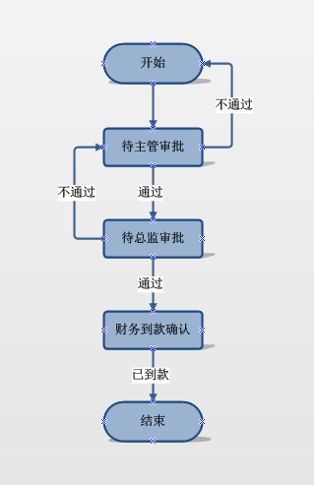

1. 各审批节点订单、财务状态一览表：

|  |  |  |  |  |
| --- | --- | --- | --- | --- |
| 流程节点 | 操作 | 订单状态 | 财务状态 | 描述 |
| 开始 | 保存 | 未审批 | 未收款 | 选择主管、总监 |
|  | 发送 | 待主管审批 | 未收款 |  |
| 待主管审批 | 通过 | 待总监审批 | 未收款 | 可更改总监 |
|  | 不通过 | 主管审批未通过 | 未收款 | 输入原因 |
| 待总监审批 | 通过 | 审批通过 | 未收款 |  |
|  | 不通过 | 总监审批不通过 | 未收款 | 输入原因 |
| 财务到款确认 | 到款 | 审批通过 | 已到款 | 输入到款金额 |

几个问题：

1、目前订单审批流程是否正确？

1）增加审批流程：

总监审批——>[总经理审批——>总裁审批（具体工作可治派总办职员操作）——>财务审批]——>财务到帐确认

2）系统管理员可管理性：

系统管理员可手工操作，增减审批上下级节点

2、是否只涉及到销售部、三级委员会、财务部审批呢？

1. 项目审批过程如图所示：

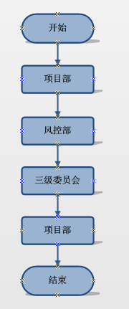

1. 增加项目审批流程

项目部（项目初审，部门审核，提交项目）——>风控部（项目二审，部门审核，提交项目）——>财务部（财务预核算三审，部门审核，提交项目）——>三级委员会（项目四审，部门审核，提交项目）——>总裁（项目五审终审）——>项目组跟进监督执行（项目所涉及各项业务监督，阶段项目整体进度监控汇报）——>风控部（项目所涉及各项业务监督，阶段项目整体进度风控汇报）——>财务部（项目所涉及各项业务财务审计，阶段项目整体进度财务汇报）——>项目汇总（项目组联合汇报，三级委员会汇总）——>项目结案（总裁审核）

2）系统管理员可管理性：

系统管理员可手工操作，增减审批上下级节点

1、能否具体说一下参与审批的各部门都是由那些角色的人进行审批的呢？

1. 另外还有些其它问题需要确认的，如下：

1、订单编号规则是什么？编号是否可以更改？

编号规则：按时间（yymmdd）+项目简称（a—z）+期数序号（00x）+特殊后缀（xyz应对项目重名）

编号可更改

1. 订单合并带来的编号更改：

可根据期数合并订单，并新增订单号；也可以根据时间合并订单，并新增订单号（可手工填写）；但不可以将多个不同项目合并。

需经总经理以上级别授权才可对编号进行更改

如可以将2012年3月15日同时发布的铁岭金矿第3、4、5期项目合并为一个订单（120315tljk003x、120315tljk004x、120315tljk005x——>120315tljk003x）

同时需要手工将后面的编号做顺序调整，对原120315tljk006x变更为120315tljk004x。

也可以将2012年3月15日—2012年3月18日这4天的项目合并为一个订单

1. 编号更改：

纯粹的编号更改，通过手工操作，但是手工操作权限必须有总经理以上级别授权才可进行更改。

2、产品编号规则是什么？编号是否可以更改？

产品编号与订单编号可雷同，可直接调用该编号。

如果产品与项目名称不同，如铁岭金矿旗下东山二矿，也可以手工输入新的产品编号，编号规则与订单规则一样：

时间（yymmdd）+项目简称（a—z）+期数序号（00x）+特殊后缀（xyz应对项目重名）——>120315dsek001x

3、项目的融资额度是否有最小单位限制？项目支付方式有那些？

1）项目融资额度以万为最小单位，可有小数点

2）投资支付方式有银行柜台转账、ATM转账、POS转账、网银转账多个方式，这个主要是线下由客户、投资经理或理财经理（销售）、财务部三方线下操作确认，

4、产品类型有那些？产品出售金额、预期收益是否有最小单位限制？产品赎回公式是怎样的？

产品类型自己设置吧，默认3个标准类型（如1年期标准型—到期赎回、2年期标准型、3年期标准型），可手工填写特殊情况的（如5年期标准型，2.5年期标准型）

**产品赎回公式**

**按期赎回：**

**客户资金总额**=

**第一年投资期末资金额度**A（客户投资总额A1+客户投资总额*第一年合同收益率a）—**资金管理费**（客户投资总额A1*管理费率a1）—**赎回转账费用**（客户第1年投资期末资金总额A *具体银行或第三方支付费率a2）—**提前赎回罚息**（第二年投资期末资金总额A1*罚息比例a3）——————［赎回转账费用客户自担，由我司代扣除，银行从我司账户中扣除）］［投资前银行转账费用（客户投资总额A1*具体银行或第三方支付费率a4）由客户自担，银行会从客户账户中自动扣除］

　　+**第二年投资期末资金额度B**（第一年投资期末资金额度A +第一年投资期末资金额度A *第二年合同收益率b）—**资金管理费**（第一年投资期末资金额度A *管理费率b1）—**赎回转账费用**（第一年投资期末资金总额A *具体银行或第三方支付费率b2）—**提前赎回罚息**（第二年投资期末资金总额A*罚息比例b3）——————［赎回转账费用客户自担，由我司代扣除，银行从我司账户中扣除，若客户第二年期末未取出，相关费率b2为零］［投资前银行转账费用（客户投资总额A1*具体银行或第三方支付费率b4）由客户自担，银行会从客户账户中自动扣除，若客户第一年期末未取出，相关费用为零］

　　+**第三年投资期末资金额度C**（第二年投资期末资金额度B+第二年投资期末资金额度B *第二年合同收益率c）—**资金管理费**（第二年投资期末资金额度B *管理费率c1）—**赎回转账费用**（第二年投资期末资金总额B *具体银行或第三方支付费率c2）—**提前赎回罚息**（第二年投资期末资金总额B*罚息比例c3）——————［赎回转账费用客户自担，由我司代扣除，银行从我司账户中扣除，若客户第二年期末未取出，相关费率c2为零］［投资前银行转账费用（客户投资总额A1*具体银行或第三方支付费率c4）由客户自担，银行会从客户账户中自动扣除，若客户第一年期末未取出，相关费用为零］

　　+……

————以上所有收益率a、b、c均手工输入，可能常有调整————

5、订单的赎回公式是怎样的(能否给个实例)？订单投资方式有些？